Министерство образования Республики Беларусь
Учреждение образования «Белорусский государственный технологический университет»

Факультет информационных технологий
Кафедра программной инженерии
Специальность 6-05-0612-01 Программная инженерия
Дисциплина Компьютерные системы и сети

Отчёт по лабораторной работе №2
по теме «Создание последовательного сервера без установления логического соединения UDP»

Выполнил:
Зырянов Дмитрий Николаевич
Студент 2 курса группы 6

Преподаватель:

Подрез Алина Александровна

Минск, 2026
Содержание
Цель работы | 3
Теоретические сведения | 3
Ход выполнения работы | 5
1. Наблюдение работы протокола Wireshark. Задание А | 8
2. Наблюдение переполнения приемного буфера. Задание Б | 12
3. Индивидуальное задание | 14
Вывод | 19

Цель работы: изучить методы создания серверов без установления логи- ческого соединения UDP, используя алгоритм последовательной обработки за- просов.

Теоретические сведения

Протокол UDP
Задачей протокола транспортного уровня UDP (User Datagram Protocol) является передача данных между прикладными процессами без гарантий доставки, поэтому его пакеты могут быть потеряны, продублированы или прийти не в том порядке, в котором они были отправлены.
Каждый коммуникационный протокол оперирует с некоторой единицей передаваемых данных. Единицу данных протокола UDP называют дейтаграммой (datagram). Протокол UDP является простейшим дейтаграммным протоколом, который используется в том случае, когда задача надежного обмена данными либо вообще не ставится, либо решается средствами более высокого уровня – системными прикладными службами или пользовательскими приложениями.
В стеке протоколов TCP/IP протокол UDP обеспечивает основной механизм, используемый прикладными программами для передачи дейтаграмм другим приложениям. UDP предоставляет протокольные порты, используемые для различения нескольких процессов, выполняющихся на одном компьютере. Помимо посылаемых данных каждое UDP-сообщение содержит номер порта- приемника и номер порта-отправителя, делая возможным для программ UDP на машине-получателе доставку сообщения соответствующему реципиенту, а для получателя – посылку ответа соответствующему отправителю. Этот протокол обеспечивает ненадежную доставку данных «по возможности» в отличие от протокола TCP, обеспечивающего гарантированную доставку. UDP не использует подтверждения прихода сообщений, не упорядочивает приходящие сообщения и не обеспечивает обратной связи для управления скоростью передачи информации между машинами. Поэтому UDP-сообщения могут быть потеряны, размножены или приходить не по порядку. Кроме того, пакеты могут приходить раньше, чем получатель сможет обработать их.

Сокеты дейтаграмм
Сокеты дейтаграмм (datagram sockets) – это средства поддержки не очень надежного обмена пакетами. Ненадежность в данном контексте означает отсутствие гарантии их доставки по назначению в требуемом порядке. Фактически один и тот же пакет дейтаграммы может быть доставлен несколько раз. Хотя WinSock поддерживает и другие протоколы, во многих случаях, например, при обмене данными между двумя процессами на одном и том же компьютере или между двумя компьютерами в локальной сети с небольшой нагрузкой, исключена путаница, неправильное название пакетов или доставка их не по адресу. Однако полной гарантии от подобных неприятностей приложение не обеспечивает.
Если же приложение управляет обменом данными по более сложной и загруженной сети, ненадежный характер сокетов дейтаграмм проявится очень быстро. При отсутствии в приложении обработки ошибок оно просто не справится с задачей. Тем не менее сокеты дейтаграмм очень полезны для пересылки данных, состоящих из отдельных пакетов или записей. Они также являются удобным средством рассылки циркулярных пакетов по нескольким адресам одновременно.
Примерами сетевых приложений, использующих UDP, являются NFS (Network File System – сетевая файловая система) и SNMP (Simple Network Management Protocol – простой протокол управления сетью).

Алгоритм работы последовательного сервера без установления логического соединения
Опишем обобщенный алгоритм работы последовательного сервера без установления логического соединения:
- Создать сокет сервера (связав его с доступным портом и локальным адресом).
- Считывать в цикле запросы от клиента, формировать ответы и отправлять клиенту в соответствии с прикладным протоколом.
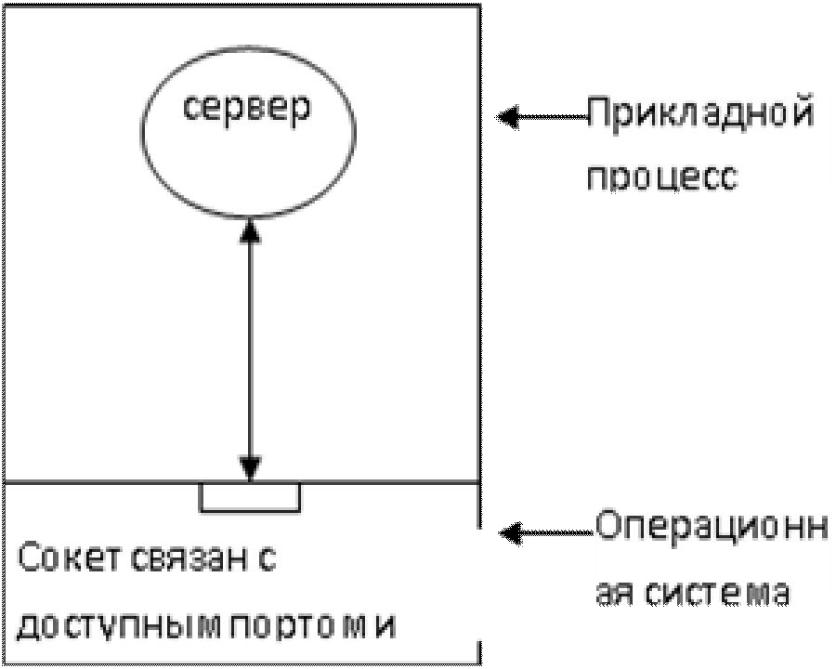
На рисунке 1 показана схема организации работы последовательного сервера без установления логического соединения. Требуется только один поток выполнения, который обеспечивает взаимодействие сервера со многими клиентами с использованием одного сокета.
Прикладной процесс сервера
Операционная система
Сокет связан с портом и локальным адресом

Рисунок 1 – Схема организации работы последовательного сервера без установления логического соединения

Методические указания по созданию последовательного сервера без установления логического соединения UDP
Для того чтобы продемонстрировать особенности работы протокола UDP, рассмотрим следующую задачу.
Осуществить взаимодействие клиента и сервера на основе протокола UDP. Функциональные возможности клиента реализовать следующим образом: клиент вводит с клавиатуры строку символов и посылает ее серверу. Признак окончания ввода строки – нажатие клавиши «Ввод». Функциональные возможности сервера реализовать следующим образом: сервер, получив эту строку, должен поменять в ней местами символы на четных и нечетных позициях. Результат возвратить назад клиенту.
Так же как и в предыдущей лабораторной работе, создадим два проекта – клиент и сервер.
Серверная часть

#include <winsock2.h>
#include <ws2tcpip.h>
#include <iostream>
#include <cstring>
#pragma comment(lib, "ws2_32.lib")
using namespace std;

int main(void){
WORD wVersionRequested; WSADATA wsaData;
int err; wVersionRequested=MAKEWORD(2,2);
err = WSAStartup(wVersionRequested,&wsaData);

Вызов функции socket() выглядит следующим образом:

SOCKET s = socket(AF_INET, SOCK_DGRAM, IPPROTO_UDP);
if (s == INVALID_SOCKET) {
cout << "socket: " << WSAGetLastError() << endl;
WSACleanup(); return 1;
}
Проверка аналогична предыдущей лабораторной. При ошибке функция socket() возвращает не ноль, а константу INVALID_SOCKET, равную (SOCKET)(~0) — всем единицам в двоичном представлении. Тип SOCKET беззнаковый, поэтому ни проверка if (s == 0), ни if (s < 0) ошибку не обнаружат: ноль — вполне допустимый дескриптор, а отрицательных значений у беззнакового типа не бывает.
Так как в данном случае создается сокет дейтаграмм, использующий протокол UDP, вторым аргументом, задающим тип создаваемого сокета, должен быть SOCK_DGRAM.
struct sockaddr_in ad; ad.sin_port = htons(1024); ad.sin_family = AF_INET;
ad.sin_addr.s_addr = htonl(INADDR_ANY);

BOOL reuse = TRUE;
setsockopt(s, SOL_SOCKET, SO_REUSEADDR,
(const char*)&reuse, sizeof(reuse));

if (bind(s, (struct sockaddr*)&ad, sizeof(ad))
== SOCKET_ERROR) {
cout << "bind: " << WSAGetLastError() << endl;
closesocket(s); WSACleanup(); return 1;
}
Константа INADDR_ANY равна нулю и означает адрес 0.0.0.0 — «любой локальный интерфейс». Можно как записать обычный 0 (ноль в любом порядке байтов остаётся нулём), но тогда будет скрыта необходимость преобразования: как только вместо INADDR_ANY будет подставлен настоящий адрес, вызов htonl() окажется обязательным.
Проверить, на каком адресе слушает сервер, можно командой:
netstat -an | findstr 1024
Вывод 0.0.0.0:1024 означает, что сокет принимает дейтаграммы из сети; 127.0.0.1:1024 — только локально.
Параметр SO_REUSEADDR устанавливается до вызова bind() и разрешает повторную привязку к недавно освобождённому порту по аналогии с предыдущей лабораторной. Стоит отметить, что для UDP этот параметр нужен реже, состояния TIME_WAIT нет, но всё равно можно в определённых ситуациях упереться в занятый порт.

char b[200], tmp = '\0';
sockaddr_in from; //адрес клиента, отдельно от ad
int fromlen = sizeof(from);

После создания сокета в приложении-сервере и привязки его к определенному адресу и порту можно принимать данные от приложения-клиента. Это делается с помощью функции recvfrom(), имеющей следующий прототип:

int recvfrom(SOCKET s,char FAR * buf,int len,int flags, struct sockaddr FAR *from,int FAR *fromlen);

Первый параметр – это дескриптор сокета, возвращаемый функцией socket(); за ним идут указатель на буфер для приема новой дейтаграммы и длина буфера. Параметр flags может быть равен msg_peek для заполнения буфера таким образом, что дейтаграмма остается во входной очереди. Последние два параметра используются для получения адреса сокета, пославшего дейтаграмму. По этому адресу можно послать ответ.
В нашем примере функция recvfrom() примет следующий вид (параметр flags устанавливается как 0):

while (true) { //сервер обслуживает запросы в цикле
int rv = recvfrom(s, b, sizeof(b) - 1, 0,
(struct sockaddr*)&from, &fromlen);
При успешном считывании дейтаграммы функция recvfrom() возвращает количество прочитанных байтов. При ошибочном приеме дейтаграммы возвращается значение socket_error.
Третий параметр функции recvfrom() — это ёмкость буфера, то есть количество байтов, которое в него помещается, а не длина уже находящихся в нём данных. Указывать здесь lstrlen(b) или strlen(b) — ошибка: буфер на этот момент ещё не заполнен, и его содержимое не определено.
Если размер буфера, переданный в функцию recvfrom(), слишком мал для приёма всей дейтаграммы целиком, буфер заполняется теми данными, которые в него помещаются, а оставшаяся часть дейтаграммы отбрасывается и восстановлению не подлежит. Повторный вызов recvfrom() её уже не вернёт — в отличие от TCP, где непрочитанные байты остаются в потоке. В этом случае функция возвращает SOCKET_ERROR, а WSAGetLastError() — код WSAEMSGSIZE.

if (rv == SOCKET_ERROR) {
cout << "recvfrom failed: "
<< WSAGetLastError() << endl;
continue;
}
b[rv] = '\0';
cout << b << endl;

for (int i = 0; i + 1 < rv; i += 2) {
tmp = b[i]; b[i] = b[i + 1]; b[i + 1] = tmp;
}
}

Отправка данных выполняется функцией sendto(), имеющей следующий прототип:

int sendto (SOCKET s, const char FAR *buf, int len, int flags, const struct sockaddr FAR *to, int tolen) ;

Первый параметр, как и раньше, – это дескриптор сокета; за ним идет указатель на буфер, содержащий пересылаемые данные, и длина этого буфера. Последние два параметра используются для указания адреса и порта сокета назначения.
Если функция sendto() срабатывает корректно, она возвращает количество посланных байтов, которое может отличаться от значения параметра len. В случае ошибки функция sendto() возвращает socket_error.
При попытке послать дейтаграмму большего размера, чем максимально допустимый в данной реализации WinSock, код ошибки будет равен wsaemsgsize. Максимально допустимый размер дейтаграммы можно определить путем вызова функции WSAStartup().

sendto(s, b, rv, 0, (struct sockaddr*)&from, fromlen);
} //конец цикла обслуживания

closesocket(s);
WSACleanup();
return 0;
}
Клиентская часть
Ниже приведена программа клиента.
#include <winsock2.h>
#include <ws2tcpip.h>
#include <iostream>
#include <cstring>
#pragma comment(lib, "ws2_32.lib")
using namespace std;

int main(void){
char buf[100], b[100]; WORD wVersionRequested; WSADATA wsaData;
int err;
wVersionRequested = MAKEWORD(2,2); err=WSAStartup(wVersionRequested, &wsaData); if(err != 0){return 0;}

SOCKET s = socket(AF_INET, SOCK_DGRAM, IPPROTO_UDP);
if (s == INVALID_SOCKET) {
cout << "socket: " << WSAGetLastError() << endl;
WSACleanup(); return 1;
}
sockaddr_in add; add.sin_family = AF_INET; add.sin_port = htons(1024);

В следующей строке происходит явное указание IP-адреса при помощи строкового представления (точечной нотации) inet_addr, возвращающего число в формате поля s_addr .

add.sin_addr.s_addr = inet_addr("127.0.0.1");

//Тайм-аут на приём ответа — 3 секунды
int timeout = 3000;
setsockopt(s, SOL_SOCKET, SO_RCVTIMEO,
(const char*)&timeout, sizeof(timeout));

int t = sizeof(add);
Тайм-аут здесь необходимость. Протокол UDP не сообщает о том, что получателя не существует: вызов sendto() завершится успешно, даже если сервер вообще не будет запущён вовсе. Дейтаграмма просто уйдёт в сеть и исчезнет.
Без тайм-аута следующий за ним вызов recvfrom() ждал бы ответа бесконечно, и программа выглядела бы зависшей — без единого сообщения об ошибке. Параметр SO_RCVTIMEO превращает бесконечное ожидание в понятный отказ: по истечении заданного времени recvfrom() возвращает SOCKET_ERROR, а WSAGetLastError() — код 10060 WSAETIMEDOUT.
Сравните с лабораторной работой №1. Там при незапущенном сервере вызов connect() немедленно возвращает ошибку 10061 WSAECONNREFUSED — потому что соединение действительно устанавливается, и его отсутствие обнаруживается сразу. В UDP устанавливать нечего, поэтому и сообщать не о чем.
Проверка на практике. Запустите клиент, не запуская сервер. Обратите внимание: сообщения об ошибке отправки не будет — sendto() отработает штатно. Отказ проявится только через три секунды на приёме. Это самое простое и наглядное различие между протоколами в рамках данных лабораторных работ.

cout << "Enter the string, please" << endl;
cin.getline(buf, sizeof(buf), '\n');

sendto(s, buf, (int)strlen(buf), 0,
(struct sockaddr*)&add, t);

int rv = recvfrom(s, b, sizeof(b) - 1, 0,
(struct sockaddr*)&add, &t);
if (rv == SOCKET_ERROR) {
int err = WSAGetLastError();
if (err == WSAETIMEDOUT)
cout << "Otvet ne poluchen."
<< " Server zapushchen?" << endl;
else
cout << "recvfrom: " << err << endl;
closesocket(s); WSACleanup(); return 1;
}
b[rv] = '\0';
cout << b << endl;

closesocket(s);

WSACleanup(); return 0;
}

Задание А. Наблюдение работы протокола в Wireshark
Задание 2
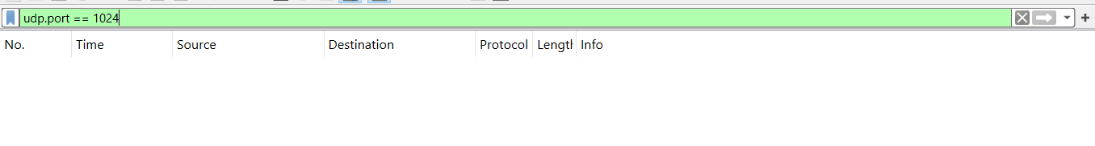

Задание 3
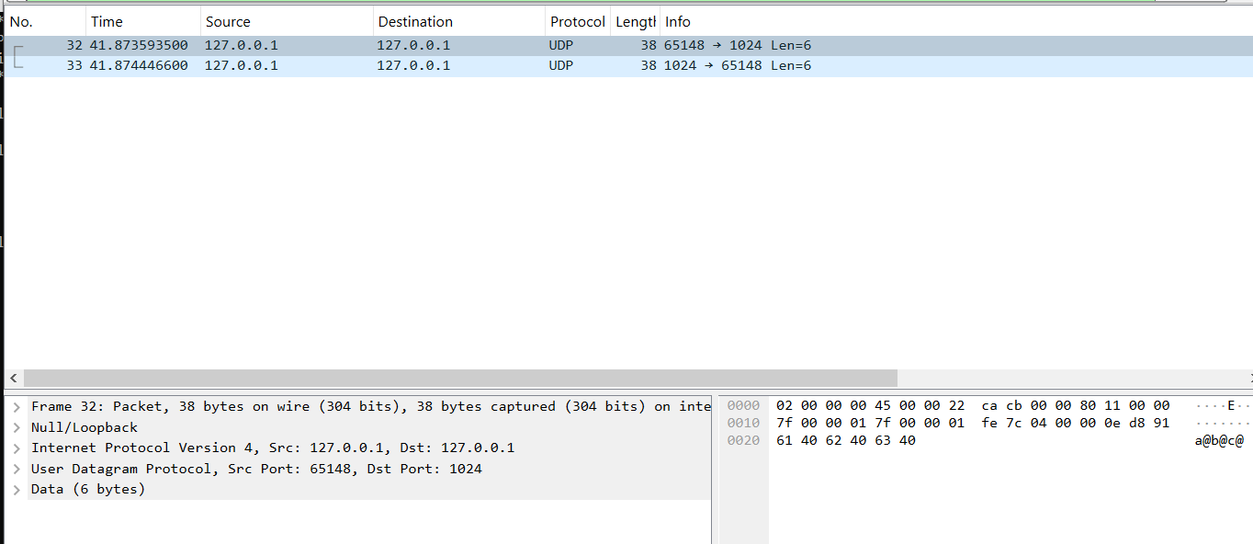
Задание 4

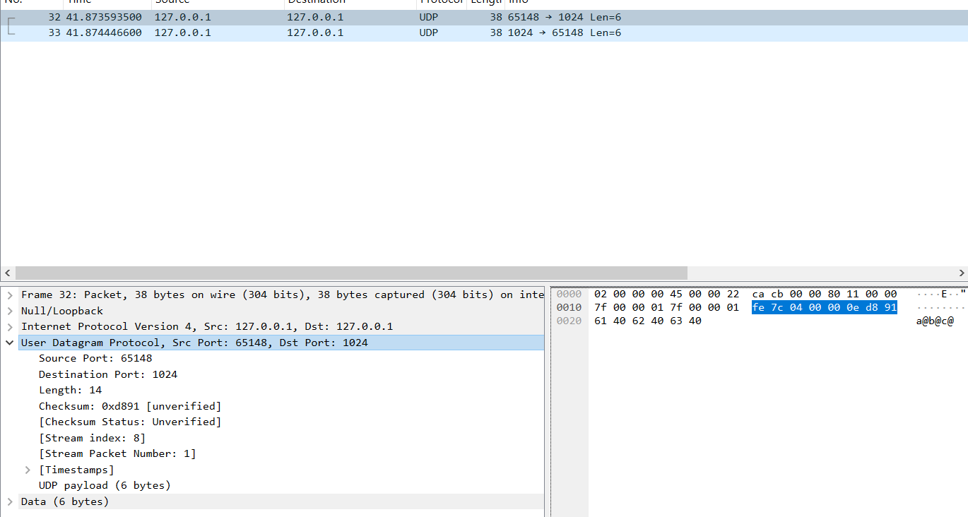
8 байт
Задание 5
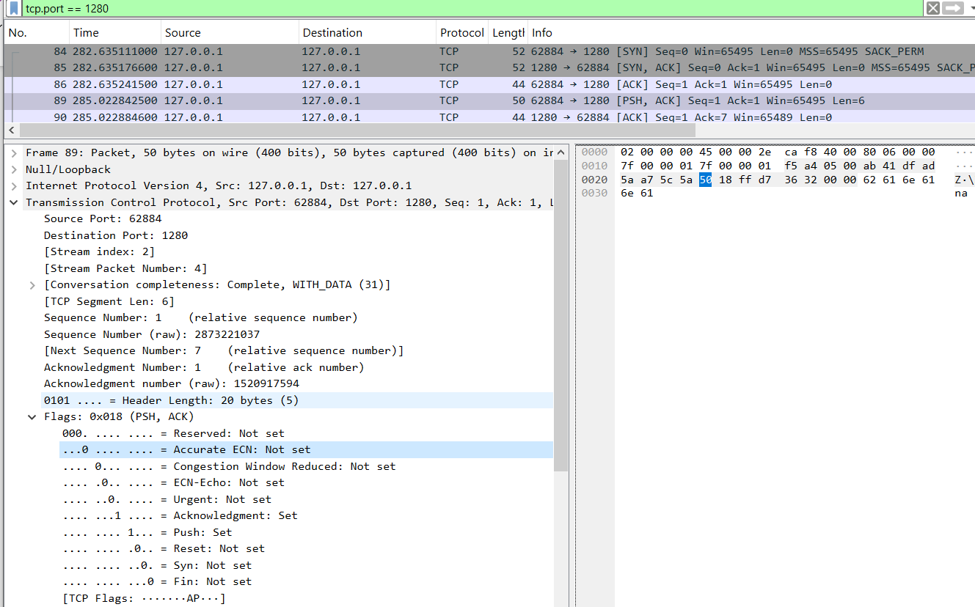
20байт

1Сколько пакетов потребовалось на один обмен короткой строкой в работе №1 и в работе №2? Какие пакеты отсутствуют во втором случае и почему?
В работе №1 — 11, в работе №2 — 2.
В UDP остались только два пакета с данными: строка от клиента и ответ сервера. Пропали три группы пакетов:
- рукопожатие SYN, SYN+ACK, ACK — соединение не устанавливается;
- подтверждения ACK после каждого пакета с данными — UDP не подтверждает приём;
- закрытие FIN, ACK, FIN, ACK — закрывать нечего.
Все эти пакеты служебные, в них не было ни байта данных. Они существуют только ради гарантий TCP: соединения, надёжной доставки и корректного закрытия. UDP таких гарантий не даёт, поэтому и служебные пакеты ему не нужны.
2Каков размер заголовка UDP и TCP? Назовите не менее трёх полей, которые есть в TCP и отсутствуют в UDP.
UDP — 8 байт. TCP — 20 байт без опций.
В UDP четыре поля по 2 байта: Source Port, Destination Port, Length, Checksum. В TCP сверх портов и контрольной суммы есть Sequence Number, Acknowledgment Number, Flags, Window, Urgent Pointer, Header Length и необязательные Options.
В захвате первой лабы пакет SYN мог показывать заголовок больше 20 байт. Это опции, которые стороны передают при установлении соединения. У пакетов с данными заголовок ровно 20 байт.
Поле TCP | Что исчезает в UDP
Sequence Number | упорядочивание и обнаружение потерь и дублей: получателю не по чему восстановить порядок. Поэтому UDP-сообщения могут прийти не по порядку или дважды
Acknowledgment Number | подтверждение доставки и повторная передача: отправитель не узнаёт, дошло ли сообщение
Flags (SYN, FIN, RST) | установление и закрытие соединения. Отсюда нет рукопожатия и нет немедленной ошибки 10061
Window | управление потоком: UDP не даёт обратной связи для управления скоростью, пакеты могут приходить быстрее, чем получатель их обработает
Urgent Pointer | срочные данные (MSG_OOB)
3.Для каждого названного поля укажите, какая возможность протокола исчезает вместе с ним.
4.Запуск сервера не порождает ни одного пакета. Одинакова ли причина в работах №1 и №2?
Результат одинаковый — ноль, но причины разные.
В TCP сервер пассивный: listen() только создаёт очередь, а соединение всегда начинает клиент. Как только клиент пришлёт SYN, ядро сервера само ответит SYN+ACK, ещё до того, как код дойдёт до accept(). Сервер молчит, потому что пока некому отвечать.
В UDP соединений нет вообще. bind() только закрепляет порт за сокетом. Система ничего не отправляет по своей инициативе: каждый пакет в UDP — это чей-то явный вызов sendto(). Сервер молчит, потому что его код ещё ничего не отправлял. В захвате каждому пакету UDP соответствует ровно один вызов sendto(). В TCP такого соответствия нет.

Задание Б. Дейтаграмма, не помещающаяся в буфер

Задание 2

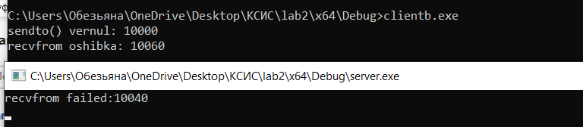

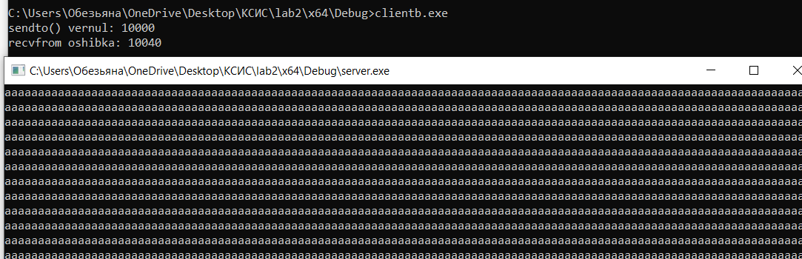
Задание 3
1Сколько раз сработал recvfrom() на сервере? Почему это число отличается от числа вызовов recv() в работе №1?
Один раз. В первой лабе — 40.
Одна дейтаграмма — один recvfrom(). UDP сохраняет границы сообщений: что отправлено одним sendto(), то и принимается одним recvfrom(), целиком или никак.
В TCP границ нет, данные идут потоком. recv() отдавал по 254 байта, пока поток не кончился: 39 × 254 + 94 = 10 000, отсюда 40 вызовов. В UDP порции не нарезаются, поэтому и второго вызова для той же дейтаграммы не бывает.
2Какой код ошибки получил сервер и что он означает?
10040 — WSAEMSGSIZE, «сообщение слишком длинное».
Дейтаграмма не поместилась в буфер, переданный в recvfrom(). Буфер заполнен первыми 199 байтами, функция вернула SOCKET_ERROR. Сервер вывел код и по continue пошёл ждать следующую дейтаграмму, не отправив ответа.
3Что произошло с данными, не поместившимися в буфер? Можно ли получить их повторным вызовом? Как повёл бы себя TCP?
Остальные 9 801 байт потеряны навсегда.
Остаток дейтаграммы отброшен и восстановлению не подлежит. Повторный recvfrom() его не вернёт: он возьмёт следующую дейтаграмму из очереди или будет ждать новую.
В TCP непрочитанные байты остаются в потоке, и следующий recv() продолжит с того места, где остановился предыдущий. Именно это вы видели в первой лабе: 40 вызовов, и ни один байт не пропал.
4sendto() сообщил об успешной отправке 10 000 байт, а сервер не получил пригодных данных. Не противоречат ли эти факты друг другу?
Нет, не противоречат.
Успех sendto() значит только то, что дейтаграмма передана в сеть. Что стало с ней дальше, отправитель не знает: в UDP нет подтверждений. Дейтаграмма действительно дошла до сервера целиком, а обрезал её уже сам сервер из-за маленького буфера. Узнать об этом клиенту неоткуда.
5Почему клиент не дождался ответа и какой код ошибки он получил?
Сервер ничего не отправил. Код 10060 — WSAETIMEDOUT.
При ошибке recvfrom() сервер выполняет continue и пропускает sendto(). Клиент ждал ответа на recvfrom(), через 3000 мс сработал тайм-аут SO_RCVTIMEO, и функция вернула SOCKET_ERROR с кодом 10060.

Индивидуальные задания

#include <WinSock2.h>
#include <ws2tcpip.h>
#include <iostream>
#include <cstring>

#pragma comment(lib, "ws2_32.lib")
using namespace std;

int main() {
setlocale(LC_CTYPE, "rus");

WORD wVertionRequested = MAKEWORD(2, 2);
WSAData wsaData;
if (WSAStartup(wVertionRequested, &wsaData) != 0) {
cout << WSAGetLastError();
return 1;
}

SOCKET s = socket(AF_INET, SOCK_DGRAM, IPPROTO_UDP);
if (s == INVALID_SOCKET) {
cout << "socket: " << WSAGetLastError() << endl;
WSACleanup();
return 2;
}

struct sockaddr_in ad;
ad.sin_port = htons(1024);
ad.sin_family = AF_INET;
ad.sin_addr.s_addr = htonl(INADDR_ANY);

BOOL reuse = TRUE;
setsockopt(s, SOL_SOCKET, SO_REUSEADDR, (const char*)&reuse, sizeof(reuse));

if (bind(s, (struct sockaddr*)&ad, sizeof(ad)) == SOCKET_ERROR) {
cout << "bind: " << WSAGetLastError() << endl;
closesocket(s);
WSACleanup();
return 1;
}

char b[10001], buf[10001], res[10001];

sockaddr_in from;
int fromlen = sizeof(from);
const char* word = "WINDOWS";

while (true) {
res[0] = '\0';
cout << "Ожидание...\n";
int rv = recvfrom(s, b, sizeof(b) - 1, 0, (struct sockaddr*)&from, &fromlen);

if (rv == SOCKET_ERROR) {
cout << "recvfrom faild: " << WSAGetLastError() << endl;
continue;
}
b[rv] = '\0';

for (int i = 0; i < 7; i++) {
int counter = 0;
if (i == 5) {
continue;
}
char chr = word[i];
for (int j = 0; j < rv; j++) {
if (b[j] == word[i]) {
counter++;
}
}

sprintf_s(buf, 10001, "%c: %d\n", word[i], counter);
strcat_s(res,10001, buf);
}
sendto(s, res, (int)strlen(res), 0, (struct sockaddr*)&from, fromlen);
cout << "Данные отправлены\n";
}

closesocket(s);
WSACleanup();
return 0;
}
Сервер

#include <winsock2.h>
#include <ws2tcpip.h>
#include <iostream>
#include <cstring>

#pragma comment(lib, "ws2_32.lib")

using namespace std;

int main(void) {

char buf[100], b[100];
WORD wVertionRequested = MAKEWORD(2, 2);
WSADATA wsaData;
int err = WSAStartup(wVertionRequested, &wsaData);
if (err != 0) {
return 0;
}

SOCKET s = socket(AF_INET, SOCK_DGRAM, IPPROTO_UDP);
if (s == INVALID_SOCKET) {
cout << "socket: " << WSAGetLastError() << endl;
WSACleanup();
return 1;
}

sockaddr_in add;
add.sin_port = htons(1024);
add.sin_family = AF_INET;

inet_pton(AF_INET, "127.0.0.1", &add.sin_addr);

//Тайм-аут на приём ответа — 3 секунды
int timeout = 3000;
setsockopt(s, SOL_SOCKET, SO_RCVTIMEO, (const char*)&timeout, sizeof(timeout));

int t = sizeof(add);

cout << "Enter the string, please" << endl;
cin.getline(buf, sizeof(buf), '\n');

sendto(s, buf, (int)strlen(buf), 0, (struct sockaddr*)&add, t);

int rv = recvfrom(s, b, sizeof(b) - 1, 0, (struct sockaddr*)&add, &t);
if (rv == SOCKET_ERROR) {
int err = WSAGetLastError();
if (err == WSAETIMEDOUT)
cout << "Otvet ne poluchen."
<< " Server zapushchen?" << endl;
else
cout << "recvfrom: " << err << endl;
closesocket(s); WSACleanup(); return 1;
}

b[rv] = '\0';
cout << b << endl;

closesocket(s);
WSACleanup();
return 0;
}
Клиент

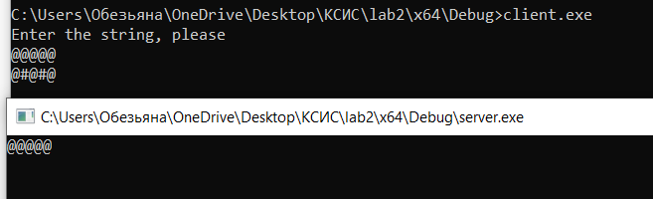

ВЫВОД
Проведенное исследование наглядно демонстрирует принципиальную разницу в механизмах передачи данных протоколами сетевого уровня транспортной модели. Протокол UDP является дейтаграммным и работает с цельными пакетами без предварительного установления соединения, из-за чего в процессе работы Wireshark при запуске сервера не фиксируется служебный трафик. Весь обмен данными в UDP укладывается ровно в два пакета (запрос клиента и ответ сервера), а его заголовок имеет минимальный фиксированный размер 8 байт и содержит всего четыре поля. В отличие от него, потоковый протокол TCP требует сложных процедур handshake и завершения сессии, генерируя значительный объем служебных пакетов, а его заголовок имеет переменный размер от 20 байт и включает множество управляющих флагов и параметров окон. Эксперимент с отправкой крупного сообщения подтверждает, что UDP строго сохраняет границы пакетов: если размер входящей дейтаграммы превышает размер приемного буфера, операционная система обрезает сообщение, безвозвратно уничтожая остаток данных и возвращая ошибку нарушения размера сообщения WSAEMSGSIZE. При адекватном размере буфера пакет принимается за один системный вызов целиком. В протоколе TCP данные поступают непрерывным потоком байт, поэтому размер буфера может быть произвольным, а недочитанные данные безопасно остаются в системном буфере сокета для последующих вызовов функций чтения.

